生物教研组简报

2013-1 第四十一期 主编：生物组
王明华名师工作室活动在我校顺利开展省生物奥赛初赛结果揭晓，我校17人出线
我组崔妍老师荣获生物基本功比赛市区一等奖
高三生物市期末统考顺利结束
生物组青年教师基本功大赛下学期如期举行
高一高二生物竞赛正常上课
各年级备课组备课活动顺利开展
教研组备课组活动正常开展

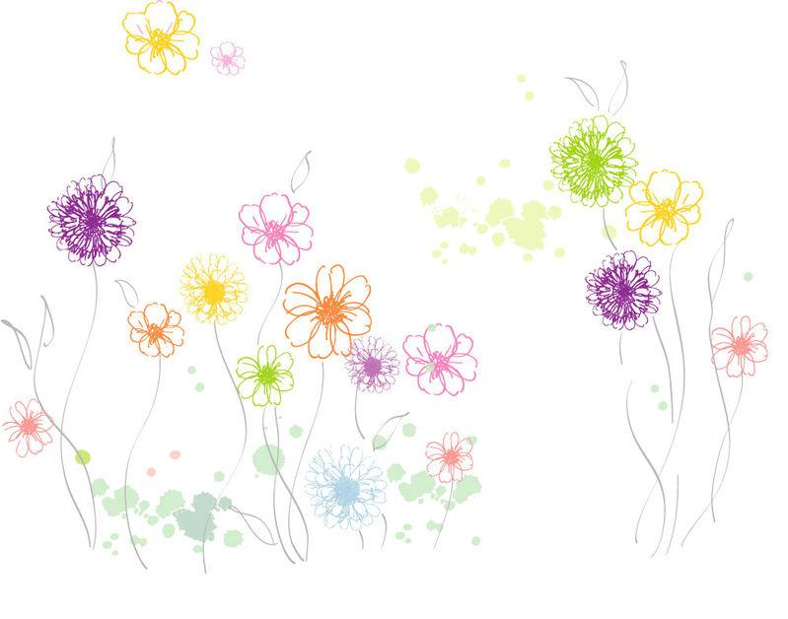
常州市第一中学生物教研组青年教师教学基本功大赛方案
- 指导思想
为了配合学校组织的青年教师教学基本功大赛，提升我组青年教师的教育教学水平，促进我组青年教师更新教育理念、创新教学方法、优化教学过程。
- 比赛时间
2013年3月27-29日
- 参赛对象
薛志娟、高大玉、崔妍
- 比赛项目
- 教学设计与课件制作
教学设计参赛要求：
- 内容完整、设计科学合理。
- 参赛教师在60分钟内现场完成规定课题的教学设计，不得使用互联网。
课件制作参赛要求：
1）课件内容为上述教学设计课题，教学目的明确，教学设计科学。
2）制作的课件内容完整，至少为一个课时的内容。
3）课件制作不限软件、工具及风格，但应辅助课堂教学。
4）课件内容严谨、层次清楚，教学方法、教学模式上有创新。
5）参赛教师在60分钟内现场制作，不得使用互联网。
- 微型课堂与板书
参赛要求：
1）参赛教师对于指定的课题进行60分钟准备，然后进行20分钟的无生授课，不得使用互联网；
2）要求重点突出、难点突破；
3）设计简洁板书，呈现在黑板上。
- 实验技能
参赛要求：1）参赛教师在30分钟内在实验室完成指定实验。
2）不得携带任何辅导资料。
- 比赛方式

为了促进我组青年教师教学实验等方面均衡发展，本次比赛采取总分制比赛规则，三轮成绩均计入总成绩，按总分高低进行排名。

崔妍老师荣获生物教师基本功比赛市区一等奖
2012年常州市区高中生物教师基本功比赛结果公示
常州市教育教研室
常州市区2012年高中生物教师基本功比赛活动，经过理论考试、说课和上课三个阶段的比赛，评委组认真评审和充分讨论，并报常州市教育教研室领导审核，现将评比结果公示如下：
常州市区一等奖：
崔 妍 (常州市第一中学)
皋 磊 (常州市第三中学)
常州市区二等奖：
夏劲松 （常州市北郊高级中学）
金交通 （常州市北郊高级中学）
徐 欢 （常州市北郊高级中学）
常州市区三等奖：
高大玉 （常州市第一中学）
蒋 霞 （常州市北郊高级中学）

陈佳昕 （常州市北郊高级中学）
史佳丽 （常州市第三中学）
吴 宁 （常州市第二中学）
常州市教育教研室
2012年12月24日

